la langue : le verlan v4
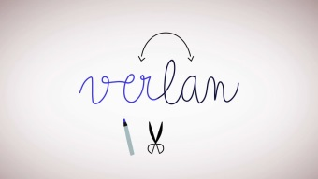
Nikola Obermann nous initie ce soir aux mystères d’une forme d’_______________que tous les Français __________________________, le verlan.
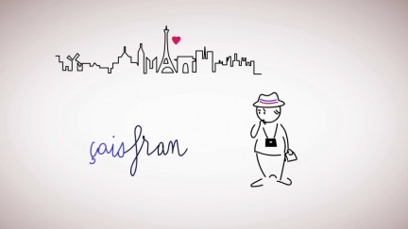
Vous parlez français ? Oui ? Très bien ! Mais parlez-vous aussi céfran ? Ah, _________ _______________allemands restent sans voix... Et ____________________, c’est bien la même chose. Simplement, les syllabes sont inversées. Ecoutez : « fran-çais » - « çais-fran ».
L’inversion des syllabes est un phénomène linguistique que l’on appelle « verlan » – _________ __________en passant, ce vocable a été lui aussi décomposé, puis recomposé_________________le même principe. On intervertit les syllabes de «____________________», et ça___________________« vers-l’en », puis « ver-lan ». C’est simple.

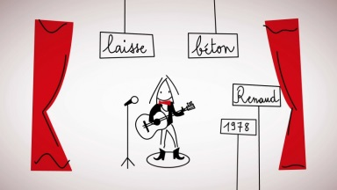
Le verlan est un langage de jeunes. Tout le monde le___________________en France à défaut de le comprendre. Et c’est voulu car, à l’origine, il s’____________________ d’un code secret, une forme d’argot inventée de toutes pièces par les loubards des quartiers ouvriers parisiens des années 60.
Ce parler deviendra vraiment populaire à partir de 1978 : Renaud, l’homme au___________________noir et aux __________________de cowboy, chante « Laisse béton ». En bon français, il __________________dire « laisse tomber » mais Renaud a transformé « tomber » en « béton ». Laisse tomber, laisse béton : cool !
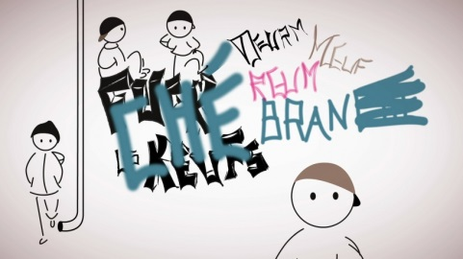
La jeunesse des_________________________parisiennes, où vivent surtout des ouvriers et des immigrés, s’approprie le verlan à partir des années 80 et se met à créer une_______________ de nouveaux_______________, à tel point que les adultes n’arrivent plus à__________________. L’objectif : se démarquer du reste de la société, provoquer, embrouiller la police, s’affirmer en tant que groupe et__________________________être cool. Car le verlan, c’est__________________. Sauf qu’évidemment, personne ne dit « branché » mais « chébran » !

Le verlan est une langue orale, où tout_________________sur l’oreille et non sur le visuel, c’est_____________que même des mots composés d’une seule syllabe_____________________être verlanisés. À propos, les Allemands, vous me____________________toujours ? Et bien faisons un petit test. Vous les Français, vous avez le droit de participer. Comment dit-on « soirée » en verlan ? « résoi », c’est ça, parfait. « Merci » ça devient... « ci-mer » : facile. _____________au mot « chien », oui, ça se complique un petit peu, il se transforme en … « iench ». Bravo ! « Chien », « iench ».

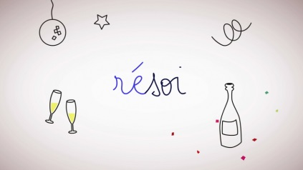
De la même façon, «_______________» devient « ripoux », un adjectif qui désigne les policiers corrompus. Et Les Ripoux, c’est bien sûr le titre d’une célèbre comédie de 1984 dans laquelle un policier se fait expliquer le verlan par un collègue.
« Ripoux, pourri, pourri, ripoux. »
« Ah oui. »
« Tu comprends biledé, par exemple ? »
« Biledé, biledé… ________________ ? »
« Voilà, tu y es mon petit___________________________ ! »
Mais attention, ça ne marche pas forcément à tous les coups. Il y a des mots qui sonnent bien, d’autres non. Question de feeling. La palme du néologisme__________revient à la SNCF, qui, dans sa _____________________de copiner avec la jeunesse, a fait dire à l’un de ses guichetiers dans un spot télévisé : « c’est bleussipo », comprendre : « c’est possible ». Le problème, c’est que personne ne dirait ça. Vraiment pas cool.
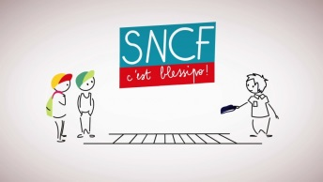
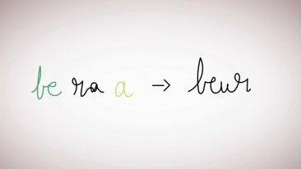
Le hip hop et le rap, qui, eux, manient le verlan aux côtés d’autres figures de style avec une réelle virtuosité, ont contribué à le diffuser encore plus largement : ils l’ont font passer de la rue à la radio, puis de la radio à la langue ____________________pour finir dans les dictionnaires. _____________________, la langue française est en péril, s’indignent les uns. Mais non, c’est au contraire un merveilleux enrichissement, tempèrent les autres.

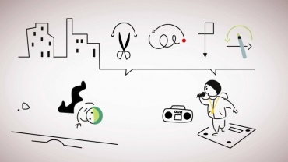
Quoi qu’il en soit, tous les Français_______________________de temps à autre un mot en verlan. C’est tellement entré dans leurs habitudes qu’ils en_______________________parfois que le mot « teuf » est une inversion du mot « fête », que le mot « ouf » vient de « fou », et que le mot « rebeu », arabe, a subi une double inversion. Petit décryptage. A l’origine, « arabe » a été transformé en « beur » moyennant une inversion et quelques autres tours de passe-passe : « arabe » – « beu-ra-a », « beur ».
C’est ainsi que s’autodésignaient les enfants nés en France d’immigrés maghrébins. Mais quelques années plus tard, le mot « beur » qui avait entre-temps été récupéré par les médias et s’était de ce fait départi de son côté rebelle, a été rebidouillé. Beur, beu-r, re-beu, rebeu.

